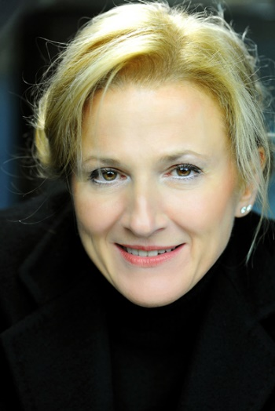
SONIA ANTINORI
Glumica, rediteljka i dramaturginja, debitovala je 1990. godine. Nagrađivana je za svoju dramaturšku aktivnost (Tondelli nagrada 1993, Riccione nagrada 1995, Mravac nagrada 1997, Candoni nagrada 1998, Valeria Moriconi nagrada2011, La/e Scrittura/e della Differenza nagrada 1997, između ostalih), radila je sa režiserima kao što su Carlo Cecchi, Roberto Guicciardini, Nick Bone, Luca Valentino, Valter Malosti, Giorgio Pressburger, Cristina Pezzoli, Serena Sinigaglia, Carmelo Rifici, Heidrun Kaltesch, Gigi Dal'Aglio, Irene Borges i Daria Lippi.
Njeni radovi su prevedeni na mnoge evropske jezike i predstavljeni su u zemljama poput Bosne, Austrije, Njemačke, Ujedinjenog Kraljevstva, Turske, Rumunije, Poljske, Kube, Španije. Prevodila je neke od najzanimljivijih savremenih dramskih pisaca: Werner Schwab (njegova italijanska verzija Sterminija dobila je nagradu Ubu za najbolju stranu predstavu), Fritz Kater, Dea Loher, Amir Zuabi, Claudius Lünestedt, Maxi Obexer, Luk Perceval, Falk Richter .
Od 2013. do 2015. režirala je evropski projekat WISE, o političkom nasljeđu 20. veka.
Predavač je dramaturgije i glume na italijanskim privatnim i državnim univerzitetima i institucijama (poput Scuola Holden, Torino, Teatro Stabile delle Marche ili trenutno Accademia Mediterranea dell'Attore (Mediteranska glumačka akademija), Lecce, Scuola Civica Paolo Grassi, Milano), od 2006. umjetnički je direktor kompanije MALTE, sa kojom je kreirala brojne umjetničke i društvene projekte u Italiji, Africi i Južnoj Americi.
Među njenim najnovijim radovima: Cronache del bambino anatra (Hronike pačjeg djeteta), predstava o disleksiji, koja od 2016. gostuje sa Marijom Ariis Karla Manzon (tada Masimilijano Spezijani) u režiji Điđija Dal'Alja, uvrštena na IBBI Itali Honor List 2021 i nagrađena kao Izvanredna 2023 od strane IBBI International.
Sonijin najnoviji projekat je La Langue des Oiseauk (Jezik ptica) o demokratizaciji kulture i multikulturalnosti u umetnosti, sproveden u partnerstvu sa Linguapak Barcelona (Španija), The Boat People Project iz Getingena (Nemačka), Festival Sens-Interdits Lion (Francuska), i Udruženje Djarama Toubab Dialav (Senegal).

